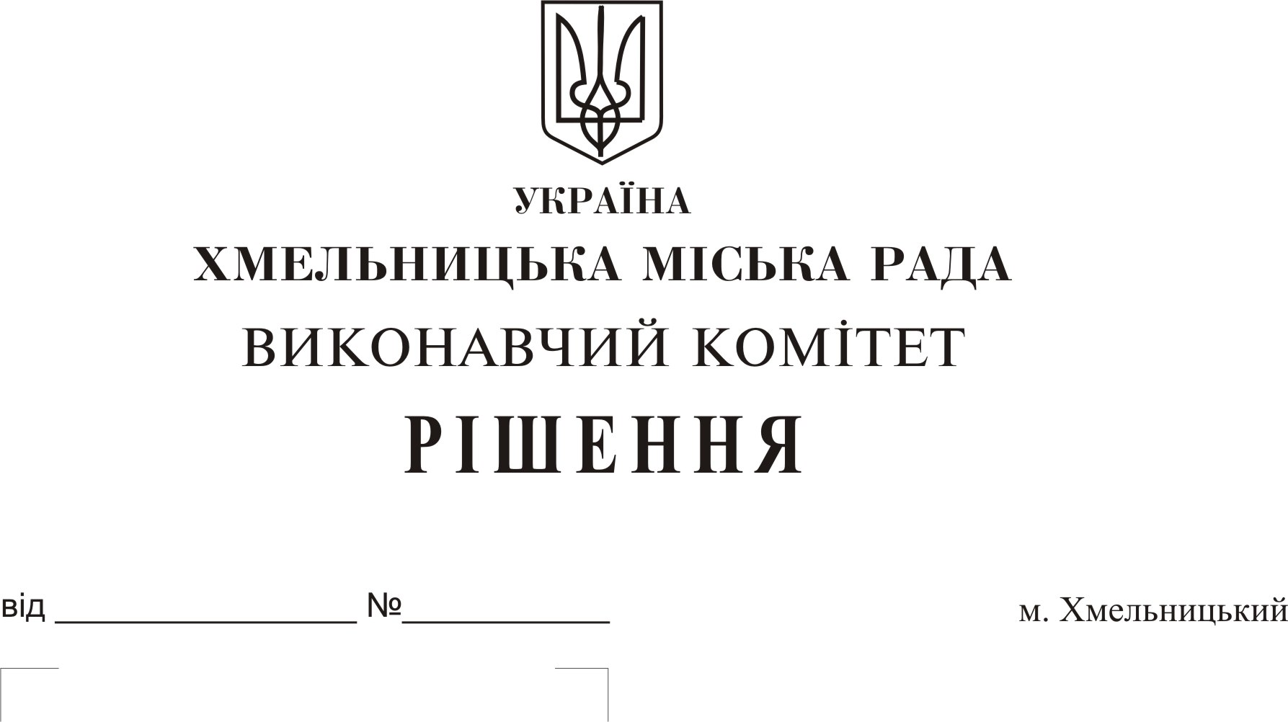

Про внесення на розгляд сесії міської
ради пропозиції про створення
комунальної установи “Молодіжний центр”
та затвердження Положення

Розглянувши клопотання управління молоді та спорту, з метою розвитку мережі сучасних центрів для молоді в місті Хмельницькому, створення відповідних умов для громадської діяльності і різнобічного розвитку молоді та на підтримку молодіжних ініціатив, відповідно до Постанови Кабінету Міністрів України від 20.12.2017 р. №1014 «Про затвердження типових положень про молодіжний центр та про експертну раду при молодіжному центрі», комплексної Програми реалізації молодіжної політики та розвитку фізичної культури і спорту у м. Хмельницькому на 2017-2021 роки, затвердженої рішенням Хмельницької міської ради від 29.12.2016 №1, керуючись Законом України “Про місцеве самоврядування в Україні”, виконавчий комітет міської ради

ВИРІШИВ:

1. Внести на розгляд сесії міської ради пропозиції:
1.1. Про створення комунальної установи « Молодіжний центр».
1.2. Про затвердження Положення про «Молодіжний центр» (згідно з додатком).
2. Контроль за виконанням рішення покласти на заступника міського голови Г. Мельник та управління молоді та спорту.

Міський голова О. Симчишин

Додаток до рішення
виконавчого комітету
від 30.05.2018 р. № 403

Положення
про комунальну установу «Молодіжний центр»

1. Загальні положення

1.1. Комунальна установа «Молодіжний центр» (далі - Центр) заснована на комунальній власності територіальної громади м. Хмельницького та підпорядковується управлінню молоді та спорту Хмельницької міської ради (далі – управління).
1.2. Центр створений з метою:
соціалізації та самореалізації молоді;
створення умов для різнобічного розвитку особистості, розвитку творчого потенціалу;
розвитку неформальної освіти та лідерських якостей;
залучення молоді до активної громадської діяльності;
створення умов для змістовного відпочинку та дозвілля молоді;
утвердження патріотизму, духовності, моральності, формування здорового способу життя;
активізації екологічного руху, формування екологічної культури, привернення уваги громадськості до екологічних проблем міста;
забезпечення громадянської освіти молоді та розвитку волонтерства;
підвищення рівня мобільності молоді.
1.3. Центр утворюється, реорганізовується та ліквідовується Хмельницькою міською радою (далі – засновник).
1.4. Центр у своїй діяльності керується Конституцією України, Законами України, актами Президента України та Кабінету Міністрів України, наказами Міністерства молоді та спорту, Законом України «Про місцеве самоврядування в Україні», іншими нормативно-правовими актами та цим Положенням.
1.5. Центр у своїй діяльності взаємодіє з органами державної виконавчої влади, виконавчими органами міської ради, підприємствами, установами різних форм власності та іншими інституціями.
1.6. Центр є юридичною особою, має самостійний баланс, розрахункові рахунки в управлінні Державної казначейської служби у місті Хмельницькому Хмельницької області, печатку, штамп та бланк із своїм найменуванням.
1.7. Юридична адреса Центру: 29013, м. Хмельницький, вул. Кам’янецька, 63.

2. Принципи та завдання Центру

2.1. Діяльність центру засновується на принципах:
2.1.1 поваги до прав людини – визнання прав людини найвищою соціальною цінністю, боротьба з ксенофобією, проявами расизму та іншими формами дискримінації, поборення людиноненависницьких ідеологій;
2.1.2 рівності, відкритості та доступності – виключається вплив будь-яких факторів, які можуть обмежити можливості участі молоді, усі заходи для молодих людей проводяться у зручний для них час;
2.1.3 добровільної участі у діяльності центру;
2.1.4 активної участі молоді – залучення молоді до процесу прийняття рішень щодо діяльності і заходів центру;
2.1.5 ціннісно-орієнтованої освіти – заходи центру сприяють національно- патріотичному вихованню та громадянській освіті молоді, зокрема через неформальну освіту;
2.1.6 різноспрямованості соціального впливу – заходи центру спрямовані як на індивідуальний розвиток молодої людини, так і на становлення молоді як активного соціального суб’єкта;
2.1.7 участі у формуванні та реалізації державної політики в молодіжній сфері – популяризація та проведення заходів щодо встановлення стандартів у галузях, які є важливими для реалізації політики у молодіжній сфері на загальнодержавному і місцевому рівні;
2.1.8 розвитку знань та освітніх інновацій – центр орієнтовний на інновації у роботі з молоддю та надання знань та навичок, необхідних для самореалізації молоді.

2.2. Основними завданнями Центру є:
2.2.1 утвердження національно-патріотичної свідомості, духовності, моральності та формування у молоді сімейних, національних та загальнолюдських цінностей;
2.2.2 сприяння працевлаштуванню молоді та зайнятості у вільний час, підтримка молодіжних підприємницьких ініціатив;
2.2.3 створення умов для реалізації права на самоосвіту, впровадження освітньо -виховних програм, необхідних для підвищення кваліфікації спеціалістів і відвідувачів Центру;
2.2.4 сприяння правовій та громадянській освіті молоді;
2.2.5 створення умов для творчого розвитку особистості, інтелектуального самовдосконалення і самоосвіти молоді, формування лідерських якостей;
2.2.6 забезпечення пропаганди та формування здорового способу життя;
2.2.7 організація змістовного дозвілля молоді;
2.2.8 популяризація стандартів європейської молодіжної політики і роботи з молоддю в Україні.

3. Центр відповідно до покладених на нього завдань:

3.1 проводить заходи, спрямовані на інтелектуальний, моральний, духовний розвиток молоді, реалізацію її творчого потенціалу, забезпечує національно-патріотичне виховання та громадянську освіту молоді;
3.2 проводить інформаційно-просвітницьку роботу, зокрема організовує конференції, форуми, круглі столи, семінари, тренінги, акції; замовляє видавничі послуги; вивчає громадську думку; забезпечує можливості для неформальної освіти молоді; організовує заходи з розроблення та використання соціальної реклами;
3.3 сприяє реалізації прав, свобод та розвитку громадської активності молоді, молодіжних, дитячих громадських організацій та інших інститутів громадянського суспільства;
3.4 проводить профорієнтаційну роботу серед молоді, забезпечує її первинну та вторинну зайнятість; сприяє залученню молоді до підприємницької діяльності через підтримку підприємницьких ініціатив;
3.5 взаємодіє з молодіжними, дитячими громадськими об’єднаннями, іншими інституціями громадянського суспільства, в т. ч. з молодими особами, що мають інвалідність; органами учнівського та студентського самоврядування; молодіжними центрами;
3.6 організовує змістовне дозвілля молоді та сприяє її волонтерській діяльності;
3.7 сприяє вивченню та поширенню інноваційного національного та міжнародного досвіду з питань реалізації політики у молодіжній сфері.

4. Центр має право:

4.1 самостійно визначати форми та методи діяльності, планувати свою роботу, визначати стратегію та основні напрями розвитку відповідно до законодавства України;
4.2 залучати для реалізації основних напрямів діяльності Центру посадових осіб органів державної виконавчої влади, виконавчих органів міської ради, підприємств, установ та організацій різних форм власності (за погодженням з їх керівниками), членів громадських об’єднань та фізичних осіб, зокрема волонтерів;
4.3 отримувати в установленому законом порядку від органів виконавчої влади та органів місцевого самоврядування, виконавчих органів міської ради, підприємств, установ, організацій інформацію та інші матеріали, необхідні для виконання покладених на Центр завдань;
4.4. взаємодіяти з громадськими об’єднаннями; співпрацювати з іншими установами, які працюють з молоддю;
4.5 вносити, за погодженням із засновником, пропозиції органам державної влади та виконавчим органам міської ради, які стосуються питань діяльності Центру;
4.6 здійснювати збір, обробку, використання, зберігання персональних даних відповідно до Закону України "Про захист персональних даних";
4.7 центр може мати та використовувати власну символіку.

5. Керівництво центром

5.1. Керівництво Центром здійснює директор.
5.2 Директор Центру призначається на посаду міським головою шляхом укладання контракту на основі проведення відкритого конкурсу, порядок проведення якого затверджується розпорядженням міського голови.
5.3. Директор Центру може бути звільнений з посади достроково з підстав, передбачених трудовим контрактом відповідно до законодавства.

6. Директор Центру:

6.1 здійснює керівництво і контроль за діяльністю Центру та несе персональну відповідальність за виконання покладених на нього завдань;
6.2 діє від імені Центру, представляє його інтереси в державних та інших органах, установах та організаціях, укладає договори з юридичними і фізичними особами;
6.3 створює належні умови для функціонування Центру;
6.4 відкриває і закриває рахунки Центру в казначейських (банківських) установах, організовує ведення бухгалтерського обліку та звітності Центру, планування видатків для забезпечення діяльності центру;
6.5 розпоряджається за згодою засновника майном, коштами Центру в межах затвердженого кошторису витрат, відповідає за фінансову дисципліну та збереження його матеріально-технічної бази;
6.6 в установленому порядку призначає на посади і звільняє з посад працівників Центру;
6.7 затверджує організаційну структуру та правила внутрішнього розпорядку, посадові інструкції працівників Центру, в тому числі забезпечує підвищення кваліфікації працівників Центру;
6.8 видає в межах своєї компетенції накази, організовує і контролює їх виконання;
6.9 за погодженням з управлінням:
- розробляє організаційну структуру Центру ;
- розробляє штатний розпис та подає його на затвердження управлінню в установленому законодавством порядку.
6.10 встановлює надбавки, доплати, премії та надає матеріальну допомогу працівникам Центру відповідно до законодавства України у межах наявного фонду оплати праці;
6.11 здійснює інші повноваження, визначені установчими документами Центру.
6.12 директор підпорядковується управлінню молоді та спорту Хмельницької міської ради та підзвітний і підконтрольний засновнику.

7. Майно та фінансування діяльності Центру
(Фінансово-господарська діяльність та матеріально-технічна база центру)

7.1. Центр володіє майном, орендованим або придбаним за рахунок коштів міського бюджету та інших джерел, не заборонених законодавством.
7.2. Утримання Центру здійснюється за рахунок коштів засновника та інших джерел, не заборонених законодавством і не передбачає одержання прибутку. Центр може надавати платні послуги в порядку, встановленому законодавством.
7.3. Майно і кошти центр використовує виключно для досягнення мети та здійснення напрямків діяльності, визначених положенням про центр.
7.4. Центр веде бухгалтерський облік, статистичну та іншу звітності в установленому порядку.
7.5. Доходи (прибутки) Центру використовуються виключно для фінансування видатків на його утримання, реалізації мети (цілей, завдань) та напрямків діяльності, визначених цим Положенням.
7.6. Забороняється розподіл отримання доходів (прибутків) Центру або їх частини між Засновником та працівниками (крім оплати їхньої праці, нарахування єдиного соціального внеску) та інших пов’язаних з ним осіб.
7.7.Контроль за фінансово-господарською діяльністю Центру здійснюється засновником та управлінням.
7.8. Центр через власний інтернет-ресурс оприлюднює інформацію про надходження коштів, майна та про напрями їх використання не менш як один раз на рік.
7.9. Припинення діяльності Центру здійснюється через його реорганізацію або ліквідацію у встановленому законодавством порядку.
7.10. У разі припинення діяльності Центру (у результаті його ліквідації, злиття, поділу, приєднання або перетворення) його активи повинні бути передані одній або кільком неприбутковим організаціям відповідного виду або зараховані до доходу міського бюджету.

Керуючий справами
виконавчого комітету Ю. Сабій

Начальник управління С. Ремез

